**安装wampserver**

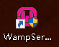

安装对应电脑系统的版本（比如我的是64位的），另外，图标如果是橙色，在确认80端口不被占用后，那先退出它，然后：win+R →输入“services.msc”

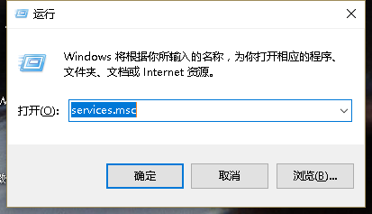

→找到MySQL并停止它

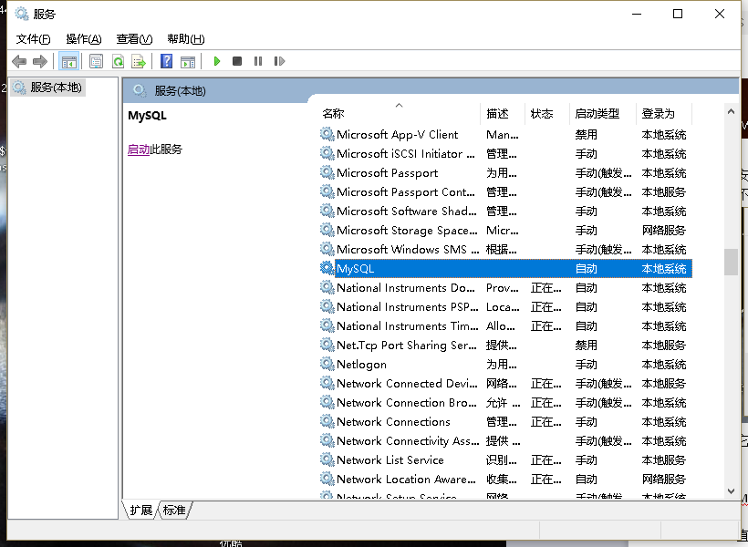

重启wampserver就可以看到图标变绿了



出现403的问题：http://blog.csdn.net/qq_32429977/article/details/50454181

**MySQLdb安装**

直接下载对应电脑以及python版本的就行了。我装的时候好像是有区别的。（32位和64位）（我的是64位的）

1. 另外，我下载的是python_mysql.exe，

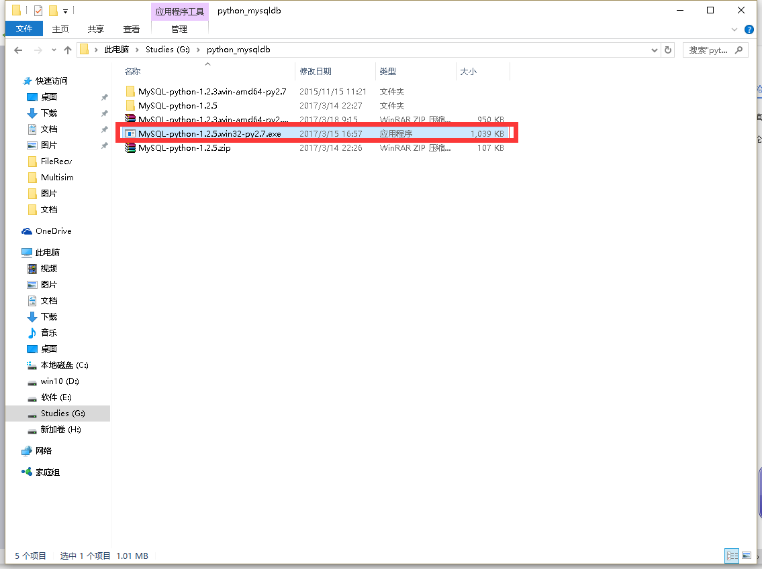

1. 当然，你也可以直接在命令行使用pip安装，前提是你先安装好了pip模块。（详细可以上网找教程）

需要注意的是MySQLdb安装的目录跟你python安装的目录一不一致，一定要一致。我的python是安装在D盘。就一路上安装下去就可以了。

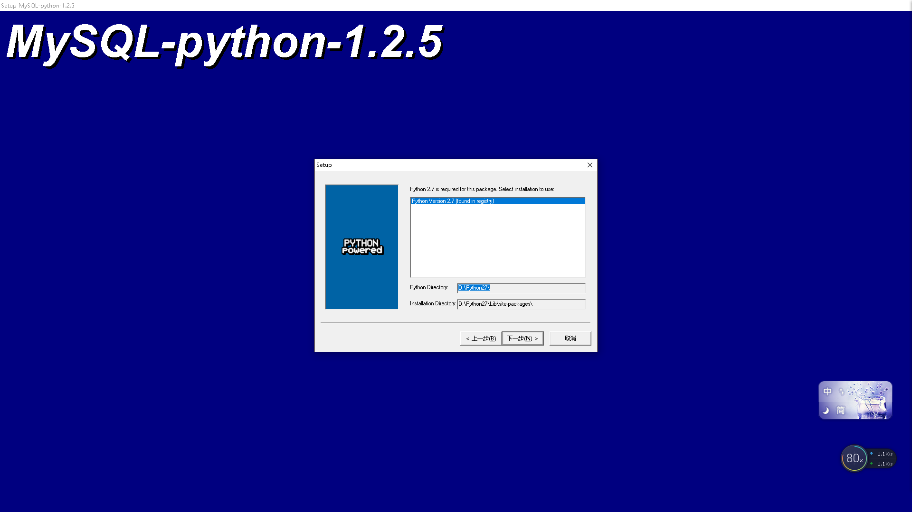

测试是否安装成功：在python IDLE交互式下输入：import MySQLdb 按下回车，不报错就行了

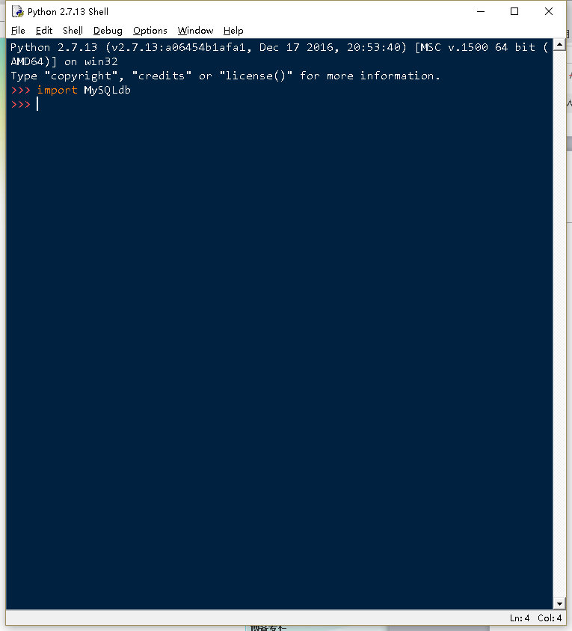

**安装Django**

1. 先到官网：<https://www.djangoproject.com/download> 下载稳定版的

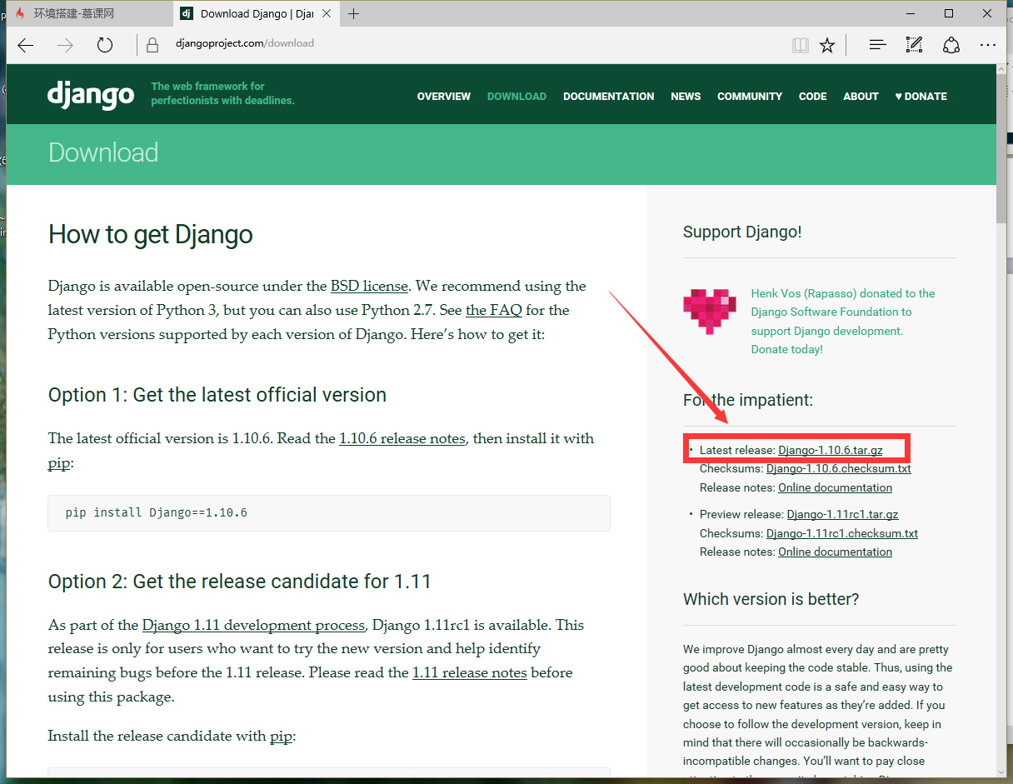

1. 下载完后，解压到自己选定的文件夹：

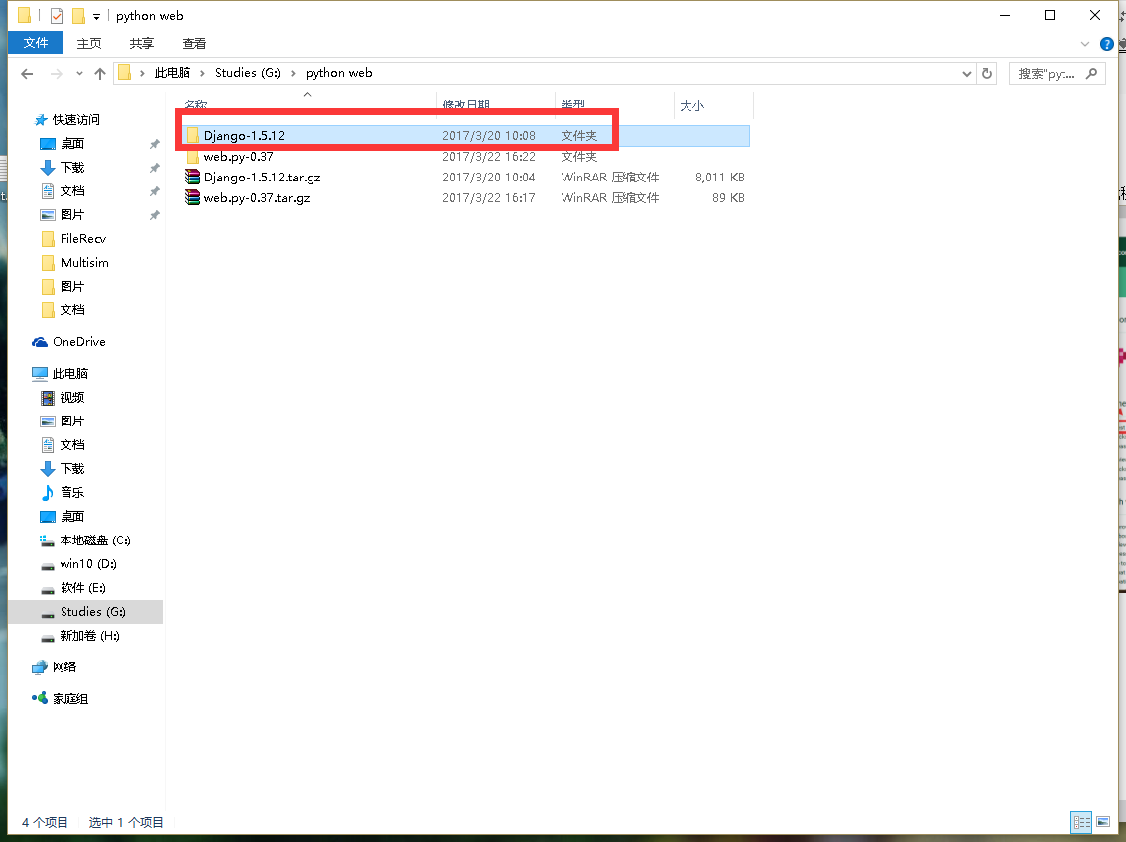

1. 打开Django-1.5.12这个文件夹，再输入栏里输入：cmd 并按回车进入命令行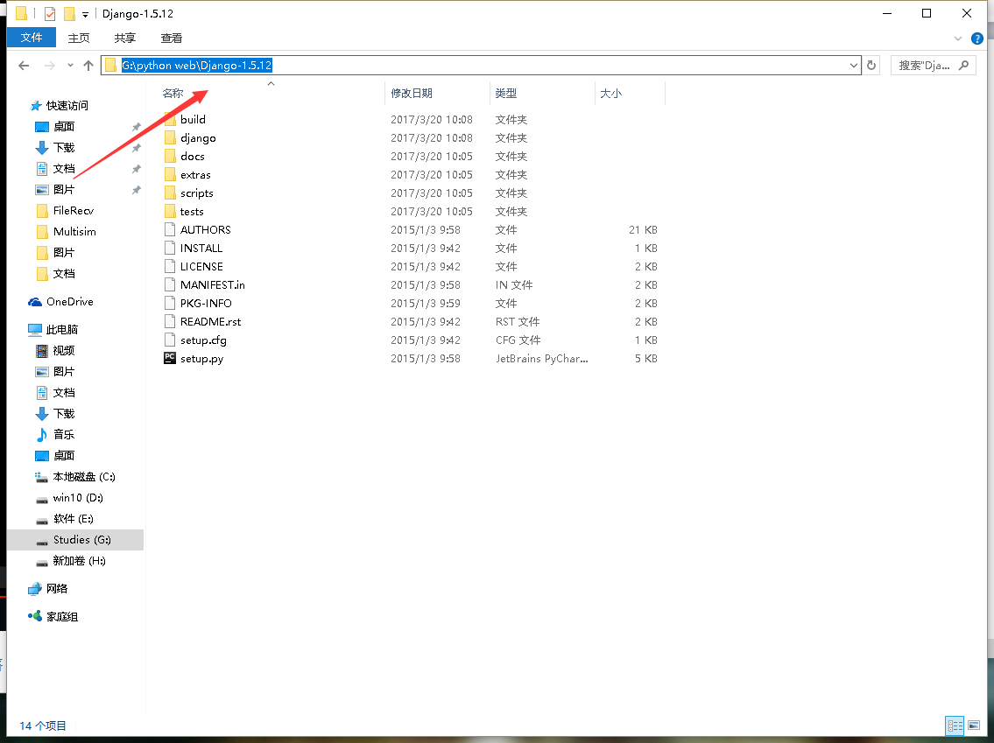

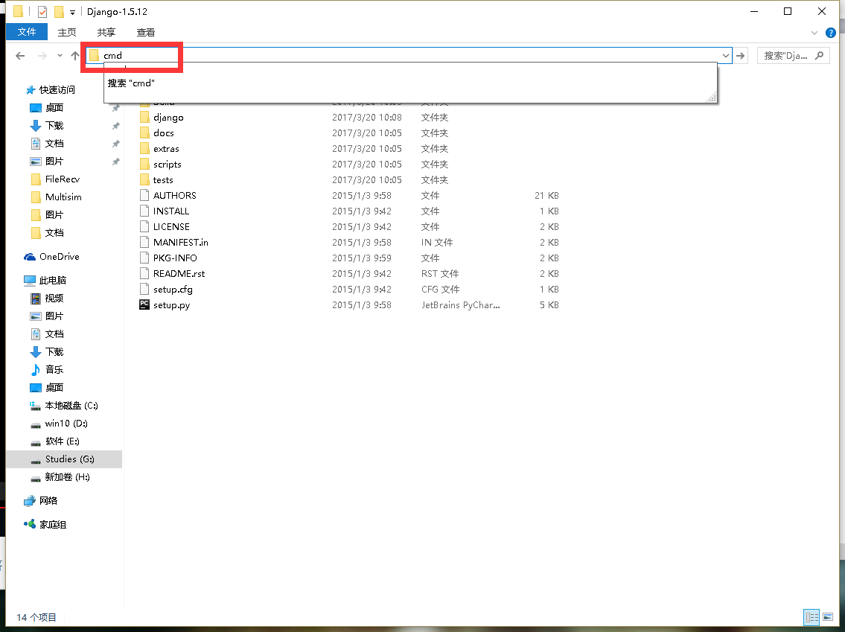

1. 进入命令行后输入：python setup.py install 进行安装。

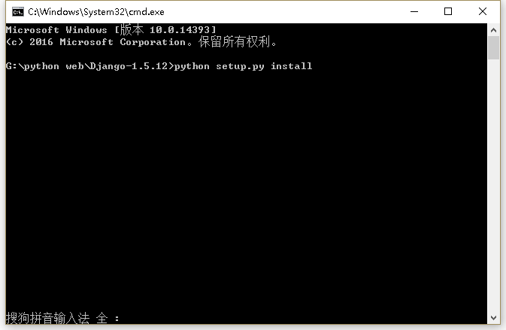

1. 安装完后，确认是否安装成功

①在同一目录命令行下输入命令：python -m django --version，然后没意外的话就会显示你Djando当前的版本。

②在python IDLE交互式下输入：import django （记得导入的django的第一个字母是小写 ’d’ ）没报错就对了

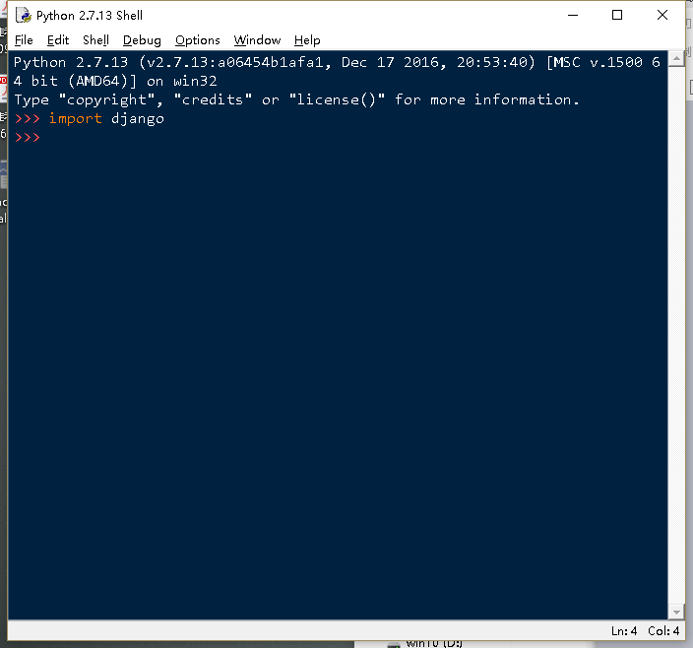

**安装python web**

安装web.py之前先确保安装了python。

一：<http://webpy.org/static/web.py-0.37.tar.gz>

1. 下载tar xvfz web.py-0.37.tar.gz 并解压在当前目录
2. 来到web.py-0.37这个目录下

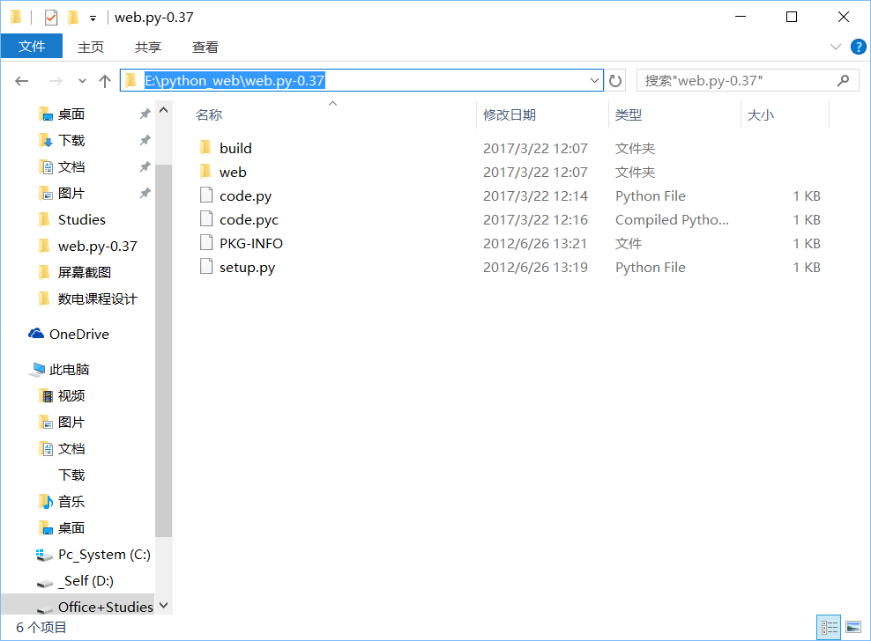

3.在上面输入cmd并按下回车进入命令行

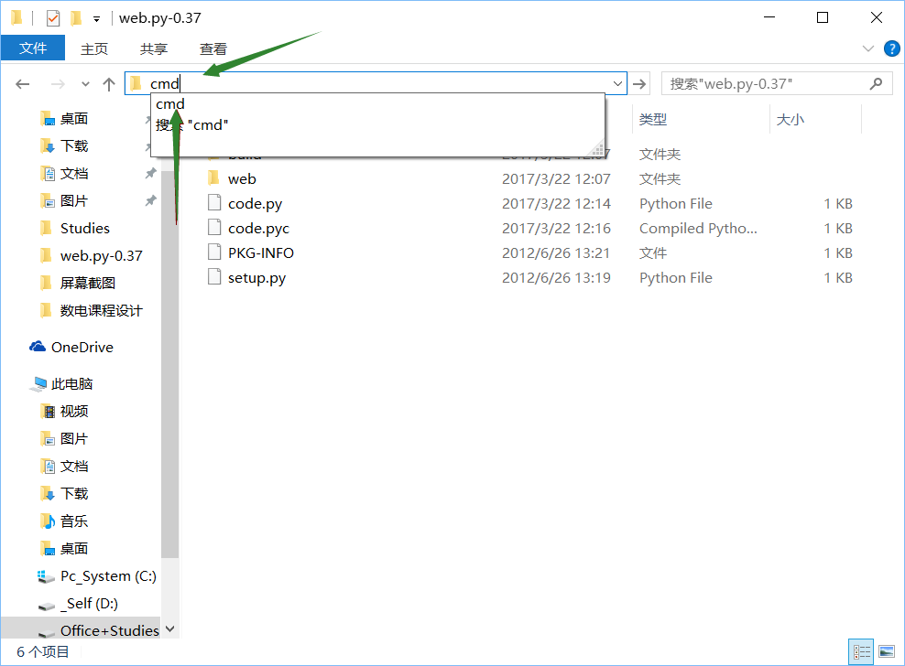

1. 进入命令行之后输入命令：python setup.py install 并按下回车

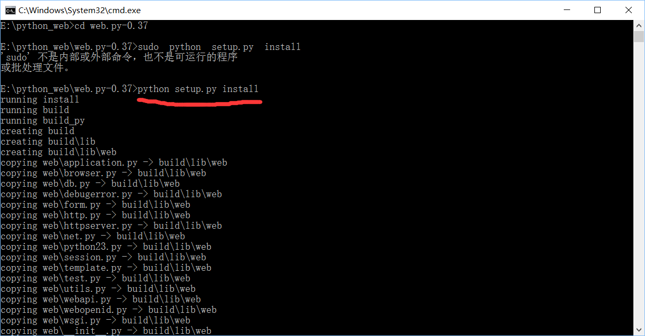

5.安装完后，在python web.py-0.37这个目录下创建一个记事本并编辑以下代码

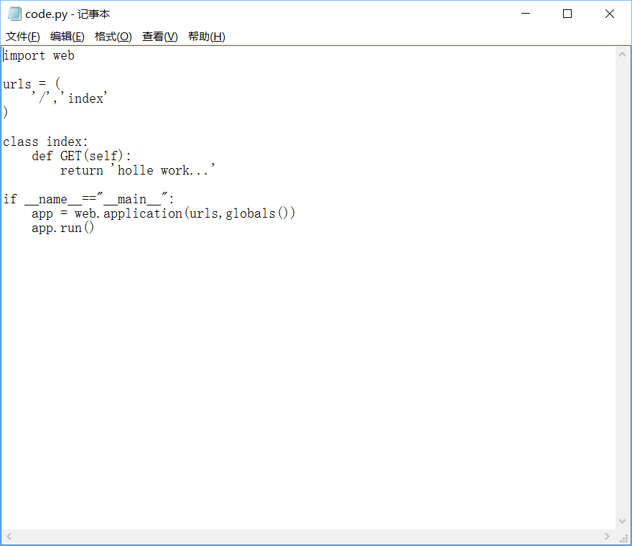

6 . 将文件存为code.py,然后打开命令行（按前几步进入命令行)，输入：python code.py

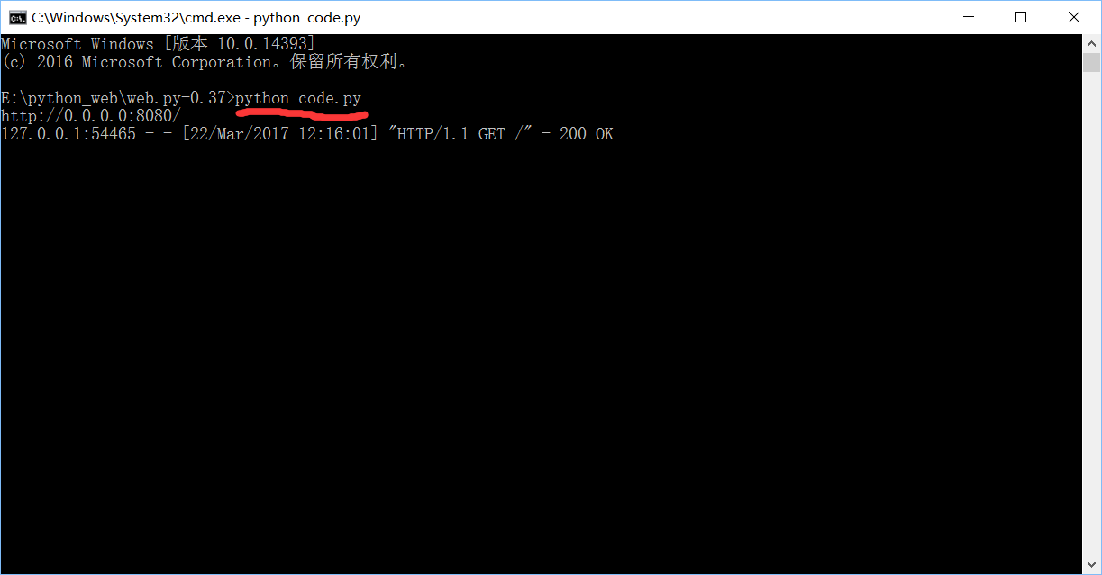

一定要记住保存到web.py-0.37的目录下，若不是会报No module named web的错.如果

在命令行里看到http://0.0.0.0:8080/里则说明已经成功启动web.py自带的web服务器。打开浏览器，输入http://localhost:8080,则看到holle,work...